Станция дезинфекции очищенных сточных вод
(опросный лист)

- Данный опросный лист определяет поставку станции дезинфекции очищенных сточных вод производительностью не менее 288 м³/час.
- Регион строительства: Россия, Кемеровская область, Яшкинский суниципальный округ. «Технический проект отработки открытым способом участка недр «Низовский» в границах участка «Низовский 1-я очередь».
- Климатические условия объекта:
- климатический район строительства – 1В;
- абсолютная максимальная +36 °С;
- абсолютная минимальная - 53 °С;
- средняя температура наиболее теплого месяца: +17,6 °С;
- температура наиболее холодной пятидневки обеспеченностью 0,98- минус 44 °С;
- температура наиболее холодной пятидневки обеспеченностью 0.92- минус 42 °С;
- сейсмичность 6 баллов;
- глубина промерзания грунтов 1,88÷2,78 м.
- На установку поставщик должен указать завод-изготовитель и предоставить:
- технический паспорт;
- чертежи с габаритно-присоединительными размерами;
- техническое описание и инструкцию по эксплуатации, установке и монтажу;
- разрешение Федеральной службы по экологическому надзору на применение оборудования;
- сертификат соответствия Госстандарта России.
- Поставщик должен четко указать все отклонения и несоответствия требованиям настоящего опросного листа и согласовать их с проектной организацией.
- Установка поставляется в полной комплектности.
- Установка поставляется с полным комплектом технической документации.
- Методы и периодичность технических освидетельствований установки должны быть определены Изготовителем и указаны в руководстве по эксплуатации.
- Гарантия на оборудование не менее12 месяцев, гарантия на корпус от протечек не менее 2 лет.
Основные технические характеристики и параметры станции дезинфекции воды:
Параметр | Ед.имз. | Значение
Установка УФ-обеззараживания
Производительность, не менее | м³/час | 288
Характеристика рабочей среды |  | Очищенные карьерные и поверхностные сточные воды угольного разреза
Режим поступления сточной воды |  | самотечный
Режим отвода обеззараженной воды |  | самотечный
Размещение |  | подземное
Напряжение питания | В | 380±10%
Потребляемая мощность | кВт | до 8,5
Ресурс УФ ламп, не менее | часов | 16000
Ресурс включений/выключений в течение срока службы, не менее |  | 5000
Доза УФ излучения, не менее | мДж/см² | 30
Температура воды, не более | ⁰С | 35
Диаметр подводящего и отводящего патрубков | мм | DN300
Корпус установки УФ-обеззараживания
Материал корпуса | - | Стеклопластик
Диаметр корпуса, не более | мм | 3 200
Высота корпуса, не менее | мм | 4 580
Диаметр подводящего и отводящего патрубков | мм | DN300
Глубина заложения подводящей трубы, Hвх | мм | 1 930
Глубина заложения отводящего трубопровода, Hвых | мм | 2 280
Необходимая комплектность установки УФ-обеззараживания
Наименование | Ед.имз. | Количество
Установка УФ-обеззараживания с блоком промывки (с монтажными лапами) | компл. | 1
Шкаф управления (ШУ) уличного исполнения (термошкаф) комплект ((IP65) (с рамой), с кабелями длиной не менее 15 м | компл. | 1
Плата управления УФ (размещена в ШУ)  - MODBUS RTU RS485  - Счетчик наработки ламп (часы)  - Температура (С°)  - Защита частых вкл./выкл. ламп  - Предварительный подогрев электродов  - Заземление | компл. | 1
Комплект клемм сигналов («Сухих контактов», «Готовность», «Работа», «Авария»), клемма дистанционного пуска | компл. | 1
Датчик УФ излучения (контроль интенсивности УФ-излучения) |  | +
Температурный датчик воды |  | +*
Промывочное устройство (комплект) | компл. | +
Датчик потока (комплект) | компл. | +
Кран отбора проб (со штуцером) |  | +
Комплект запасные частей и принадлежностей |  | +
Сопроводительная документация на оборудование:  - Паспорт  - Руководство по эксплуатации (в т.ч. на комплектующие)  - Габаритный (рабочий) чертеж (УФО, ШУ)  - Схема электрическая принципиальная  - Схема электрических подключений  - Монтажная схема установки  - Сертификат соответствия  - Декларация о соответствии ЕАС  - Упаковочный лист  - Отгрузочная спецификация | компл. | 1
Необходимая комплектность корпуса (камеры) для установки УФ-обеззараживания
Наименование | Ед.имз. | Количество
В комплект поставки корпуса (камеры):  -гильза стеклопластиковая с герметичной манжетой для патрубка Dn-300 мм - 2шт  -патрубок из нержавеющей стали Dn-315 мм , с фланцевым соединением снаружи и внутри корпуса - 2шт;  -лестница из нержавеющей стали;  -рама для монтажа УФ  -крышка стеклопластиковая;  -площадка обслуживания из нержавеющей стали;  -коллектор из нержавеющей стали Dn-315мм;  -дисковый поворотный затвор Dn-300мм – 2шт;  -гильза стеклопластиковая с герметичной манжетой для патрубка Dn 50мм  -патрубок дренажный ПЭ Dn-50мм.  -дренажный насос;  -коллектор дренажного насоса с шаровым обратным клапаном и задвижкой Dn 50мм ;  -анкерные болты;  -лампа освещения промышленная;  -система вентиляции;  -электроконвектор;  -крепление под конвектор;  -шкаф собственных нужд (освещение, отопление, вентиляция, дренажный насос) | компл. | 1

Всего требуется к поставке 2 (две) станции дезинфекции, производительностью не менее 288 м³/час каждая.

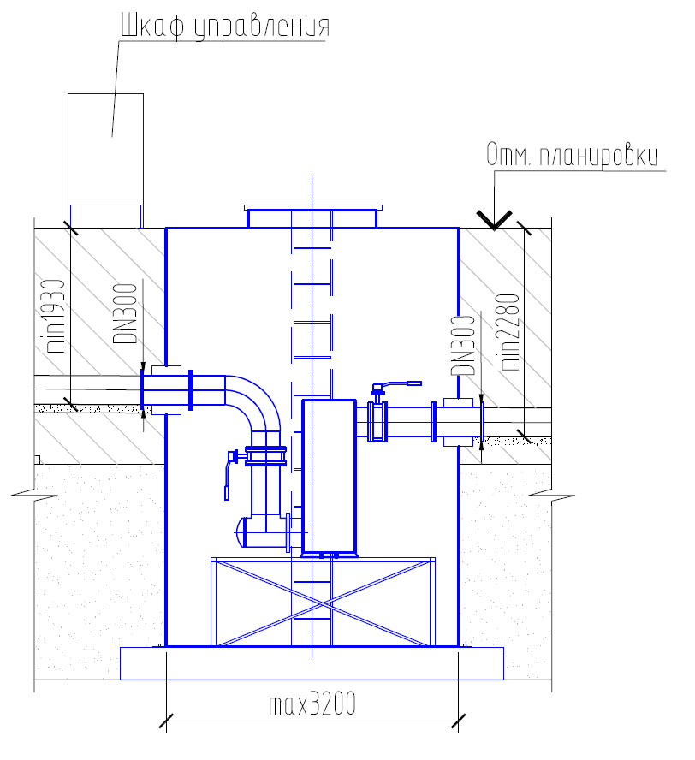
Аналог - установка УФ-обеззараживания с блоком обеззараживания типа.
Общая компоновочная схема.

